6 juni Dag van de Stadslandbouw en Velt-ecotuindag in de Boschveldtuin
Dag van de Stadslandbouw
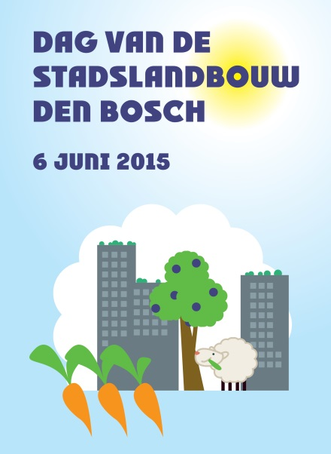
Op 6 juni vindt de landelijke Dag van de Stadlandbouw plaats. Op en rond die dag zijn er allerlei activiteiten in heel Nederland. Op zaterdag 6 juni gaan alle initiatieven open voor het publiek.
De Dag van de Stadslandbouw wordt dit jaar voor de vierde keer gehouden. Na Almere, Rotterdam en Utrecht is nu Den Bosch de gaststad. Uit het hele land ontmoeten initiatieven, beleidsmakers en deskundigen elkaar, die zich bezighouden met stadslandbouw.
Excursie
Op woensdag 3 juni maakt een groep een excursie in Den Bosch langs bijzondere Bossche initiatieven op het terrein van stadslandbouw. De tocht wordt onderbroken voor een informatieve en lekkere lunch op stadsboerderij Eyghentijds in De Groote Wielen en eindigt vanaf ca. 15.30 uur met een toelichting en een borrel in de Boschveldtuin.
Congres
Op donderdag 4 juni is er een congres in De Brabanthallen. Daar wordt onder meer gesproken over ‘het verbinden van stad en platteland’, ‘ondernemerschap’ en ‘gezondheid en sociaal organiserend vermogen’.
Open dag
Op zaterdag 6 juni gaan in het hele land stadslandbouwinitiatieven open voor het publiek. Ook in Den Bosch is dat het geval. Op www.stadslandbouwdenbosch.nl staat het programma en de deelnemers in Den Bosch. In de Boschveldtuin is die dag van 13.00-18.00 een Zonnebloemenwedstrijd, Proeven en ruiken voor jong en oud, een Letterspeurtocht, schminken en je kunt over een blotevoetenpaadje lopen. Een kaart met alle deelnemers in Den Bosch kun je ophalen in de Boschveldtuin. Voor informatie over de landelijke Dag van de Stadslandbouw, kijk op: www.dagvandestadslandbouw.nl.

Velt-ecotuindag

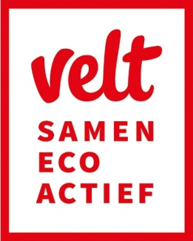
Velt-ecotuindagen in teken van ‘Internationaal Jaar van de Bodem’

Tuinieren zonder pesticiden of kunstmest: het kan! Maar liefst 166 ecologische tuinen uit Nederland en Vlaanderen bewijzen het tijdens de Velt-ecotuindagen op 6 en/of 7 juni. Ook de Boschveldtuin doet mee op zaterdag 6 juni van 13.00-18.00. Je maakt er o.a. kennis met de wonderen van de bodem via een blotevoetenpad. Bekijk het volledige programma van de Velt-ecotuindagen op www.velt.nu/ecotuindagen.

Alle tuinen die deelnemen aan de Velt-ecotuindagen werden vooraf grondig gecontroleerd door medewerkers van Velt en ecologisch bevonden volgens verschillende criteria. Eén voor één zijn het prachtlocaties waar geen plaats is voor pesticiden of kunstmest.
De Velt-ecotuindagen lokken jaarlijks meer dan 20.000 enthousiaste bezoekers die een weekend lang de vele geheimen kunnen ontdekken van fantastische sier- en moestuinen, stadstuinen tot zelfs boomgaarden. De vele gepassioneerde tuiniers geven met plezier inspirerende tips waarmee de bezoeker zelf aan de slag kan. In de Boschveldtuin komt iemand van Velt informatie geven,

Wees welkom 6 juni in de Boschveldtuin aan de Paardskerkhofweg 12b van 13.00 tot 18.00 uur!

